\

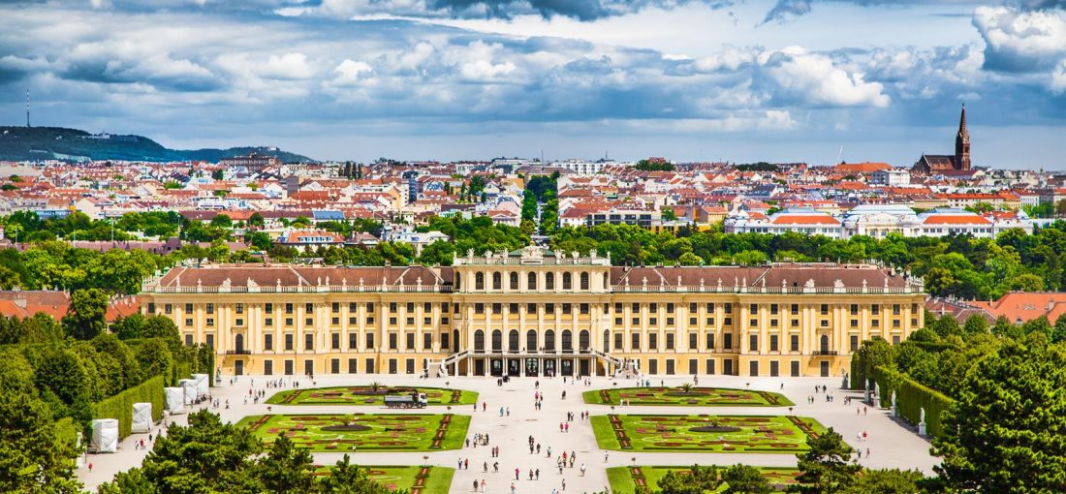
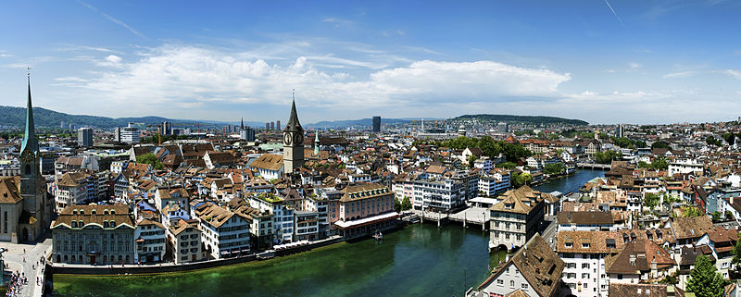

8 dias / 7 noites

1º DIA (02.09.2019) – Lisboa / Viena
Voo regular com destino a Viena. Chegada e assistência. Almoço. De tarde, panorâmica da cidade de Viena incluindo Palácio Hofburg, Igreja Augustiniana, Museu do Tesouro Imperial. Chegada ao hotel e Check in. À noite, jantar com música incluída em restaurante local. Regresso ao hotel e alojamento.

2º DIA (03.09.2019) –Viena
Pequeno-almoço no hotel. Em hora a determinar, saída para visita dos bosques de Viena e Mayerling, a Abadia Heiligenkreuz. Almoço em restaurante local em Viena. À tarde, visita da zona central, onde se encontra o Teatro da Ópera, Museu das Belas Artes, o Parlamento, a Câmara Municipal, a Universidade, o Teatro Nacional, a zona do Prater, e o exterior da Catedral de São Estevão. Regresso ao hotel. Jantar e alojamento.

3º DIA (04.09.2019) – Viena/Melk/Região dos Lagos/Salzburgo
Pequeno-almoço no hotel. Visita ao Palácio de Schoenbrunn, o mais famoso da residência imperial dos Habsburgo. Depois da visita, saída em direção a Melk com a visita de Melk e da Abadia Beneditina. Continuação para St Wolfgang e tour de orientação com o guia acompanhante. Visita a Hallstatt. Almoço em percurso. Continuação pela Região dos Lagos até chegada a Salzburgo. Chegada ao hotel e Check in. Jantar e alojamento.

4º DIA (05.09.2019) – Salzburgo
Pequeno-almoço no hotel. Visita guiada de Salzburgo onde se inclui a Catedral e a enorme Fortaleza Medieval de Hohensalzburg. Almoço em restaurante local. Pela tarde, visita com o guia acompanhante a Casa Mozart. Regresso ao hotel. Jantar e alojamento.

5º DIA( 06.09.2019) – Salzburgo / Kitzbuhel / Innsbruck
Pequeno-almoço no hotel. Saída em direção a Kitzbuhel com uma visita panorâmica desta cidade medieval no coração de Tirol. Almoço em restaurante local. Continuação para Innsbruck. Chegada ao hotel e Check in. Jantar e alojamento.
----------------------------------------------------------------------------------------------------------------------------------------------------------------------

6º DIA (07.09.2018) – Innsbruck / Vaduz / Zurique
Pequeno-almoço no hotel. Visita panorâmica de Innsbruck. Partida em direção a Vaduz com almoço em percurso. Continuação até Zurique. Chegada ao hotel e Check in. Jantar e alojamento.

7º DIA (08.09.2019) – Zurique / Lucerna / Zurique
Pequeno-almoço no hotel. Saída em direção a Lucerna e visita de manhã da mesma, incluindo a Ponte da Capela, a Torre de Água e o leão moribundo, um dos monumentos mais famosos do mundo esculpido diretamente na rocha. De seguida, o tour alpino de Klewenalp, que consiste em partida de autocarro desde Lucerna até teleférico di Monte Klewenalp com almoço típico incluído (Fondue e salsichas num restaurante típico).Observa-se o Lago dos 4 Cantões, com a forma dos seus quatro “braços”, cada um das divisões administrativas da Suíça. Continuação pela terra de William Tell, umas das mais famosas lendas escritas pelo poeta alemão Schiller, onde se pode ver o obelisco dedicado a ele e a cordilheira que divide a Europa do Norte e Sul da Europa. O teleférico vai levar-nos até quase ao topo Klewenalp (1600m) apreciando a vista maravilhosa. Após a descida, regresso a Zurique via Lucerna. Chegada ao hotel e Check in. Jantar e alojamento.

8º DIA (10.09.2018) – Zurique/ Lisboa
Pequeno-almoço no hotel. Visita às Cataratas de Scahufausse e almoço em restaurante local. Após o almoço ,transfer de saída para o aeroporto. Embarque em voo regular com destino a Lisboa. Chegada e fim dos serviços.

-----------------------------------------------------------------------“-----------------------------------------------------------------------------

--------

PREÇOS

PREÇO POR PARTICIPANTE | Pagamento  6 vezes | Pagamento  12 vezes
Sócios + 1 Familiar “1º Grau” (cada) | Quarto Duplo = 1.895,00€  Quarto Single = 2.250,00€ | Quarto duplo = 1.995,00€  Quarto Single = 2.350,00€
Sócios Auxiliares + 1 Familiar “1º Grau” (cada) | Quarto duplo = 1.995,00€  Quarto Single = 2.350,00€ | Quarto duplo = 2.095,00€  Quarto Single = 2.450,00€
Acompanhantes (cada) | Quarto duplo = 2.095,00€  Quarto Single = 2.450,00€ | Quarto duplo = 2.195,00€  Quarto Single = 2.550,00€

SUPLEMENTO QUARTO INDIVIDUAL = 355,00€

---------------------------------------------------------------------------------------------------------------------------------------------------------------------

O preço inclui:

Passagem aérea LISBOA-VIENA – ZURIQUE-LISBOA em voo regular TAP, classe turística, com franquia de 1 volume de bagagem com peso máximo de 23kg
- Transfer de chegada e saída com assistência.
- Autocarro para todo o itinerário.
- Guia correio acompanhante durante todo o itinerário.
- 7 noites de alojamento nos hotéis mencionados em tipologia standard em regime de alojamento e pequeno-almoço
- Regime alimentar : Pensão completa desde o almoço do 1º dia até ao almoço do último dia com bebidas incluídas ( água + 1 cerveja ou 1 refrigerante por refeição). Jantar do 1ª dia com música incluída em Grinzing.
- Visita exterior do Palácio Hofburg, Igreja Augustiniana, Museu do Tesouro Imperial
- Visita Panorâmica de Viena
- Visita aos bosques de Viena e Mayerling, a Abadia Heiligenkreuz.
- Visita Palácio Schoembrunn.
- Visita Abadia de Melk e Visita de Melk.
- Tour de orientação em Sto Wolfgang.
- Visita panorâmica de Salzburgo com a Catedral e a Fortaleza Hohensalburg.
- Entrada na Casa Mozart com o guia acompanhante.
- Visita panorâmica de Kitzbuehel.
- Visita panorâmica de Innsbruck.
- Visita panorâmica de Lucerna.
- Tour alpino Klewenalp.
- Visita Cataratas de Scahufausse.
- Áudios
- Taxas aeroportuárias suscetíveis de alteração até à emissão dos bilhetes.
- Seguro de Assistência em Viagem.

O preço não inclui:

· Outras bebidas não mencionadas.
· Gratificações.
· Bagageiros no aeroporto e no hotel.
· Outras visitas não mencionadas.
· Despesas de carácter pessoal.

-

Voos previstos:

TP 1272 02SEP LISVIE 08:00h 12:20h
TP 927 09SEP ZRHLIS 18:00h 19:50h

--------------------------------------------------------------------------------------------------------------------------------------------------------------------

NOTAS

- O CCD declina a sua responsabilidade, se os participantes não estiverem presentes à hora indicada da partida.

- Devido à ocorrência de circunstâncias imprevisíveis, poderá o CCD alterar a ordem dos percursos, ordens de
partida e substituir qualquer dos hotéis previstos por outros de qualidade similar.

Os referidos ajustamentos não conferem o direito de indemnização.

- Caso se verifiquem aumentos acentuados do combustível os valores aqui apresentados poderão ser revistos

A bagagem e demais artigos pessoais, são transportados por conta e risco do próprio, independentemente da parte do veículo em que sejam colocados, devendo estar sempre presentes em todos os movimentos de carga e descarga.

DESISTÊNCIAS

Após a inscrição = 10%
Até 60 dias da data de partida = 25%
Até 30 dias da data de partida = 50%
Até 20 dias da data de partida = 75%
Menos de 20 dias da data de partida = 100%

Lisboa, 03 de Dezembro de 2018

----------------------------------------------------------------------------------------------------------------------------------------------------------------------

